中诚信托·信源1号龙光佛山山湖投资项目集合资金信托计划2019年04月监管报告

项目名称：中诚信托· 信源1号龙光佛山山湖投资项目
委托方：中诚信托有限责任公司
受托方：北京康正国际资产评估有限公司
监管人员：叶晓敏
日期：二零一九年五月七日
目录
1项目基本情况 1
2重大事件披露 1
3项目五证办理情况及施工进度情况 1
3.1项目五证办理情况说明 1
3.2项目2019年4月份施工进度情况 2
3.3标的项目2019年5月施工计划 2
4印鉴使用情况 4
5合同签订情况 8
6资金情况 10
7 各银行账户余额 12
附件 13
附件一 各月资金流出分类情况表 13
附件二 标的项目平面图 14

为了方便阅读之目的，本报告中将部分名称简写为：
·标的项目：龙光玖钻广场
·项目公司：佛山市龙光骏绅房地产有限公司
·中诚信托：中诚信托有限责任公司
·康正：北京康正国际资产评估有限公司

1项目基本情况
标的项目位于广东省佛山市禅城区季华路北侧、禅秀路东侧地块（宗地编号：TD2018(CC)XG0005），处于佛山市城市轨道交通二号线一期工程绿岛湖站的地铁保护区内。标的项目总用地面积82077.77㎡，总建筑面积约722215.55㎡，总计容建筑面积492466.62㎡，容积率6.0，建筑密度 ≤ 45%，绿地率 ≥ 30%。标的项目拟建10栋超高层住宅，高度为145米；4栋超高层办公楼，高度为180米；大型商业MALL、沿街商铺等；配建公交首末站、社区公共服务用房、公共自行车停放点等；地下室设置三层，局部两层。

2重大事件披露
（1）2019年4月8日，由于康正公司工作管理安排的调整，在取得中诚信托及项目公司有关人员批准同意后，康正佛山项目管理人员由杨菲菲更换为何涛。

3项目五证办理情况及施工进度情况

3.1项目五证办理情况说明
截至2019年4月30日项目五证办理计划及进度情况
五证 | 办理进度情况
不动产权证书 | 已取得
建设用地规划许可证 | 已取得
建设工程规划许可证 | 部分楼座已经取得；8-10座正在办理中
建筑工程施工许可证 | 尚未办理
预售许可证 | 尚未办理

3.2项目2019年4月份施工进度情况
项目公司在向佛山市禅城区国土城建和水务局申请桩基础及基坑支护提前施工的基础上，在未取得《建筑工程施工许可证》的情况下，已经开始桩基基础及基坑支护施工，4月份具体施工进度情况如下：
标的项目2019年4月施工进度
序号 | 项目 | 细分模块/楼栋 | 施工进度
1 | 龙光玖钻广场 | 商业标段工程桩施工 | 灌注桩浇筑完成115根
2 | 龙光玖钻广场 | 住宅标段工程桩施工 | 灌注桩浇筑完成272根
3 | 龙光玖钻广场 | 商业标段支护工程施工 | 搅拌桩全部完成，支护桩完成63根，旋喷桩完成4根
4 | 龙光玖钻广场 | 住宅标段支护工程施工 | 搅拌桩全部完成，支护桩完成76根

3.3标的项目2019年5月施工计划
标的项目2019年5月施工计划
序号 | 项目 | 细分模块/楼栋 | 施工计划
1 | 龙光玖钻广场 | 商业标段工程桩施工 | 灌注桩继续施工
2 | 龙光玖钻广场 | 住宅标段工程桩施工 | 灌注桩继续施工
3 | 龙光玖钻广场 | 商业标段支护工程施工 | 支护桩、地连墙继续施工，支护桩桩头破除开始，格构柱开始
4 | 龙光玖钻广场 | 住宅标段支护工程施工 | 支护桩、地连墙继续施工，支护桩桩头破除开始，格构柱、旋喷桩开始

（转下页）

标的项目现场照片（2019年4月）
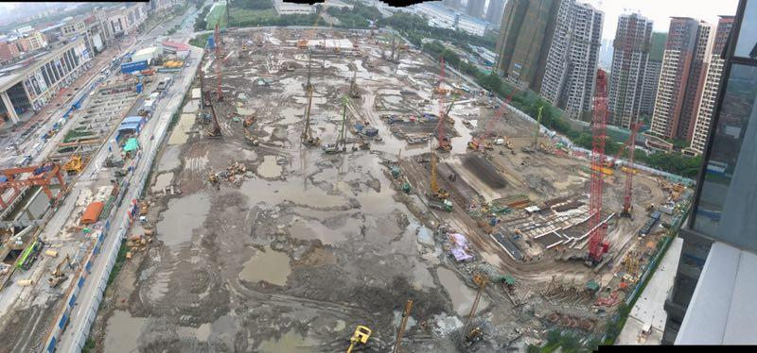
1、项目现场施工全景 2、住宅标段打桩现场
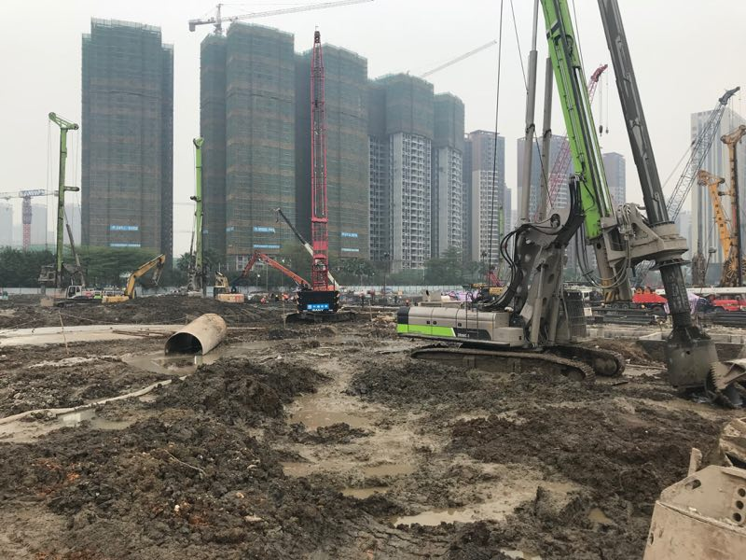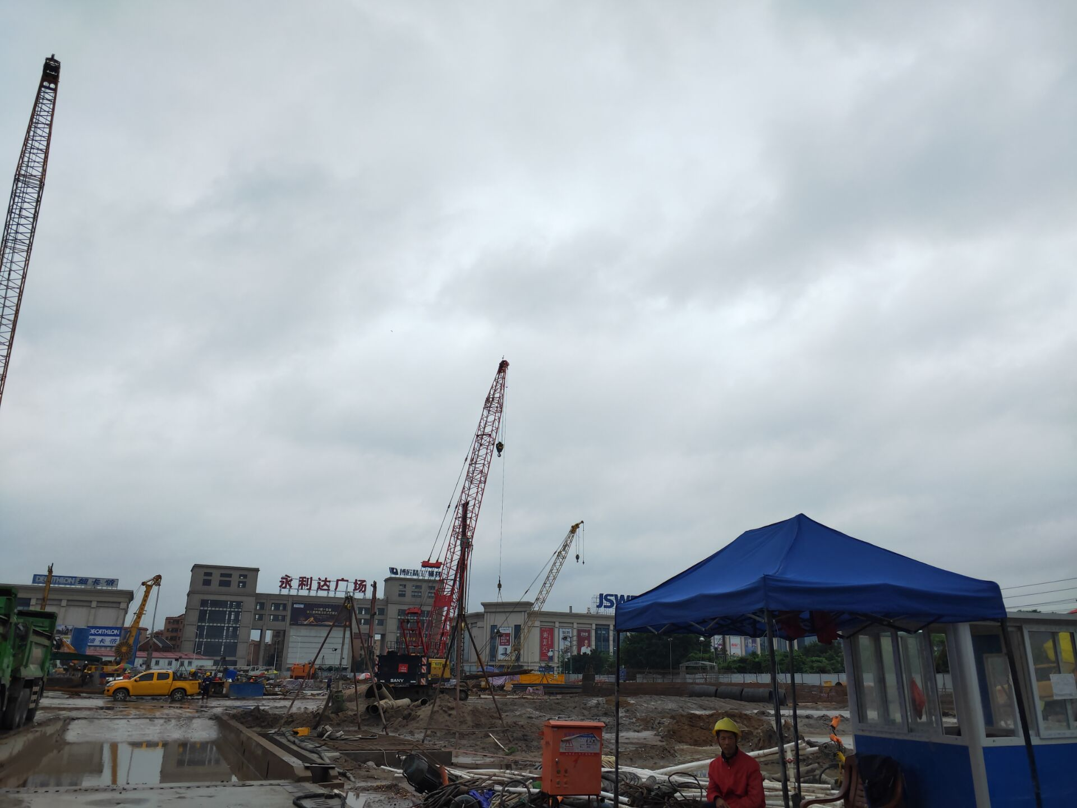
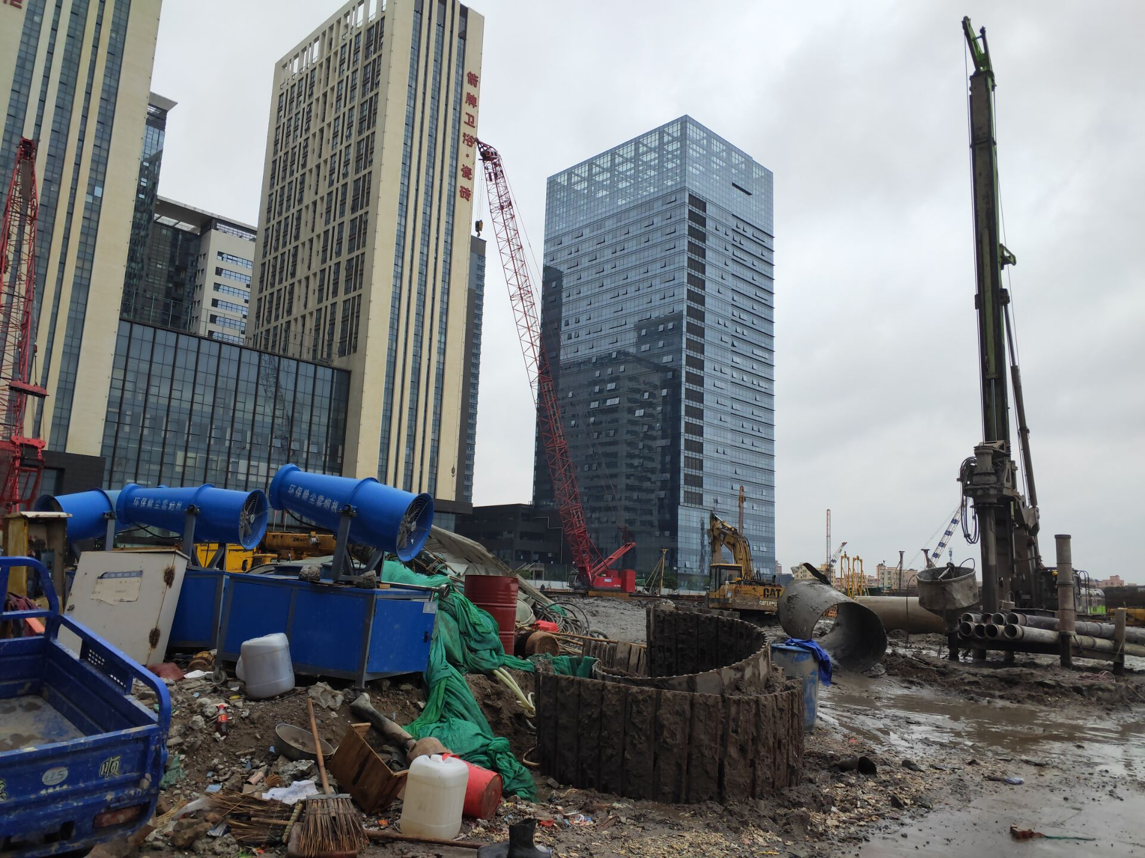
3、住宅标段打桩现场 4、住宅标段打桩现场

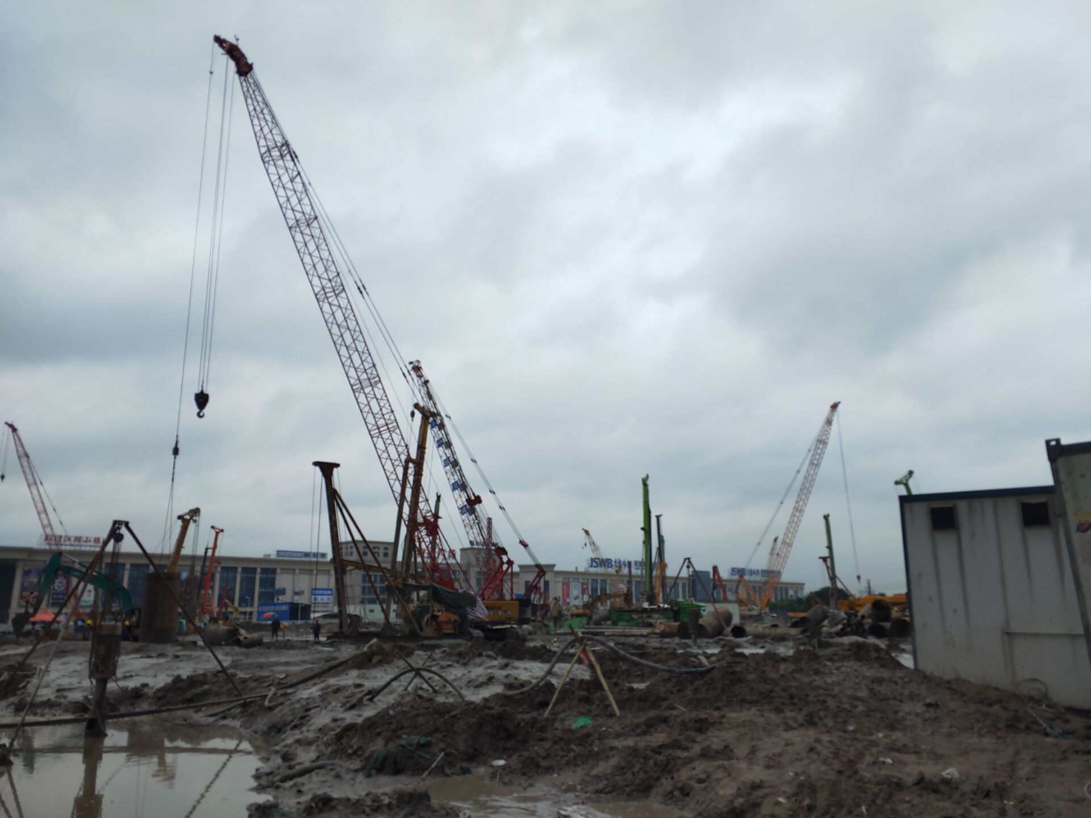
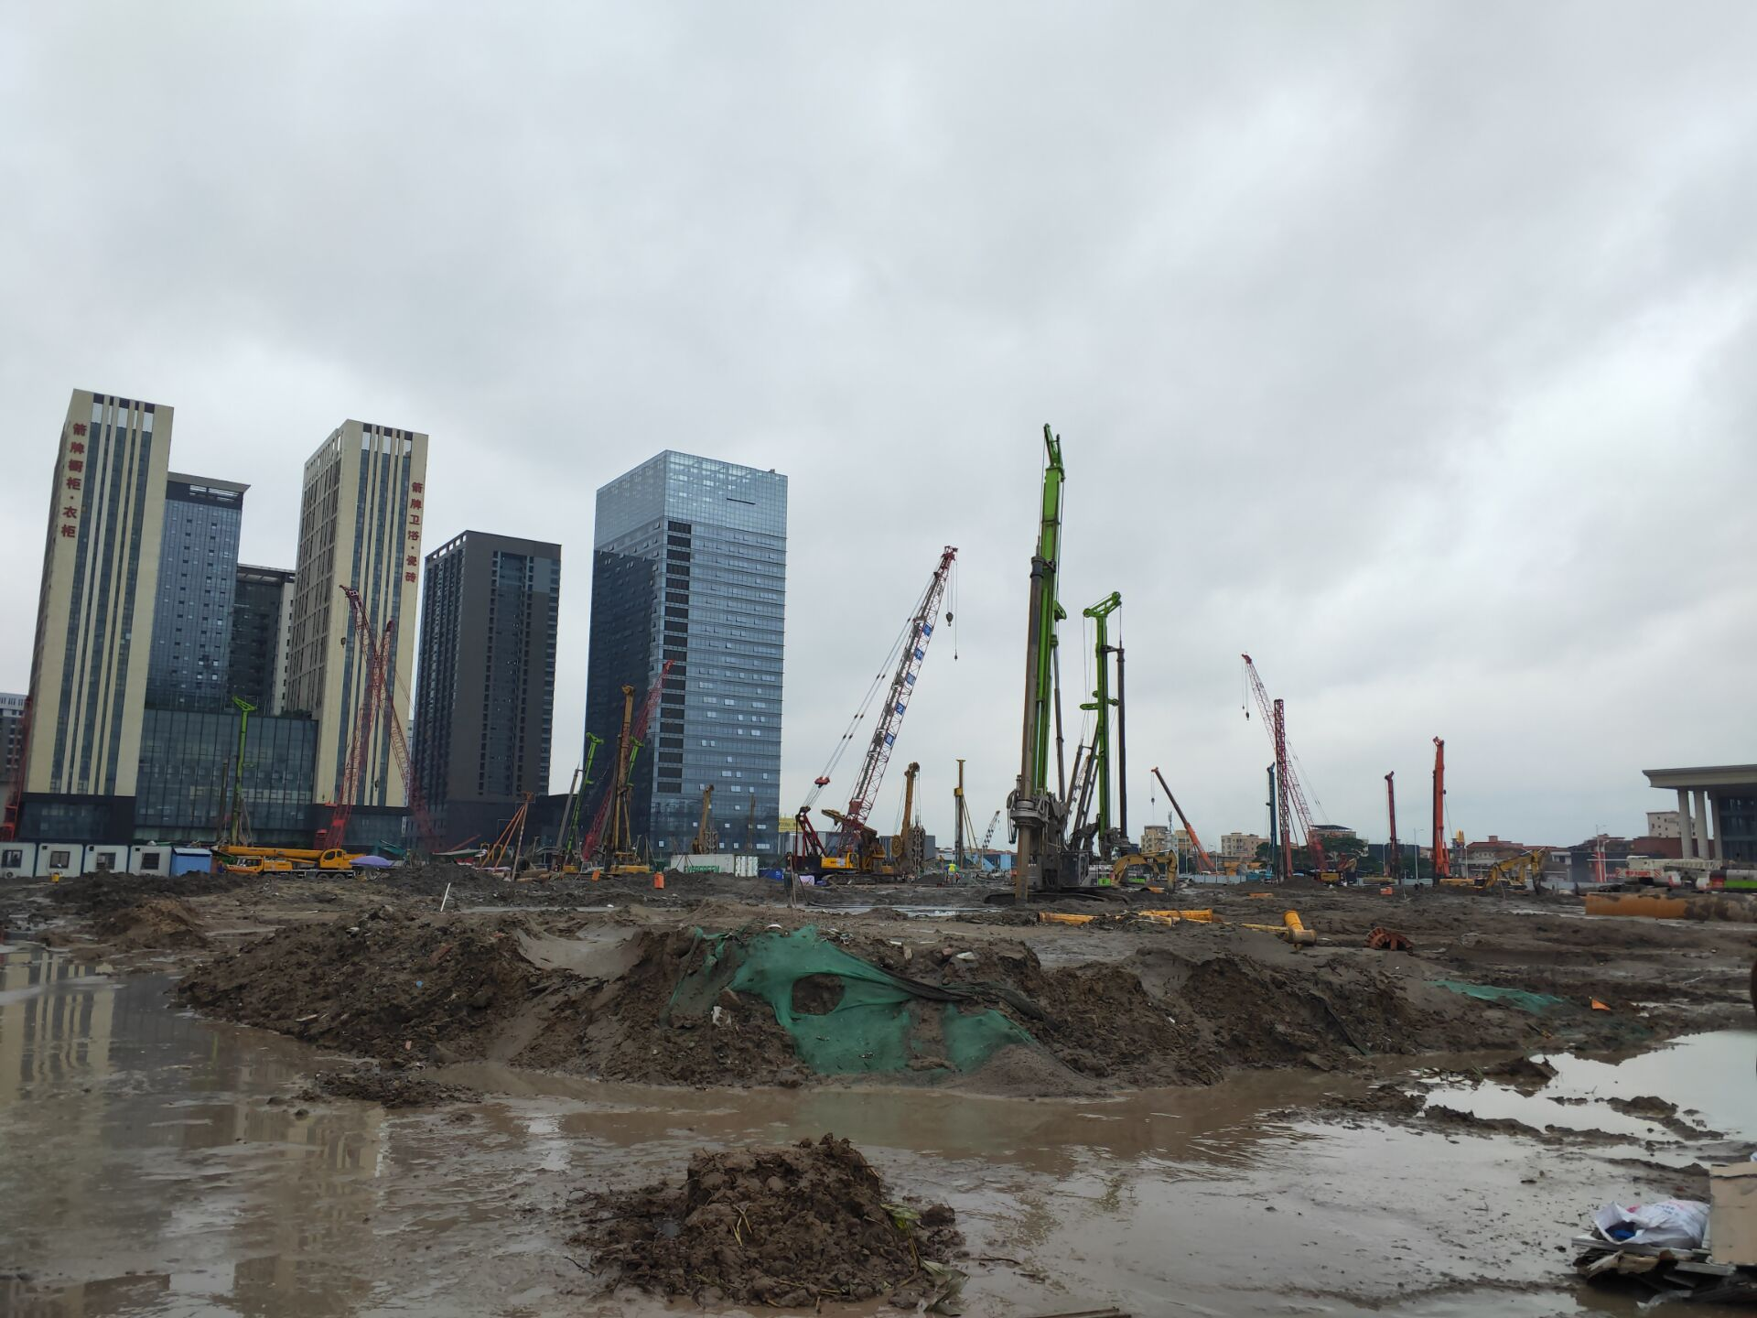
5、商业标段打桩现场 6、商业标段打桩现场
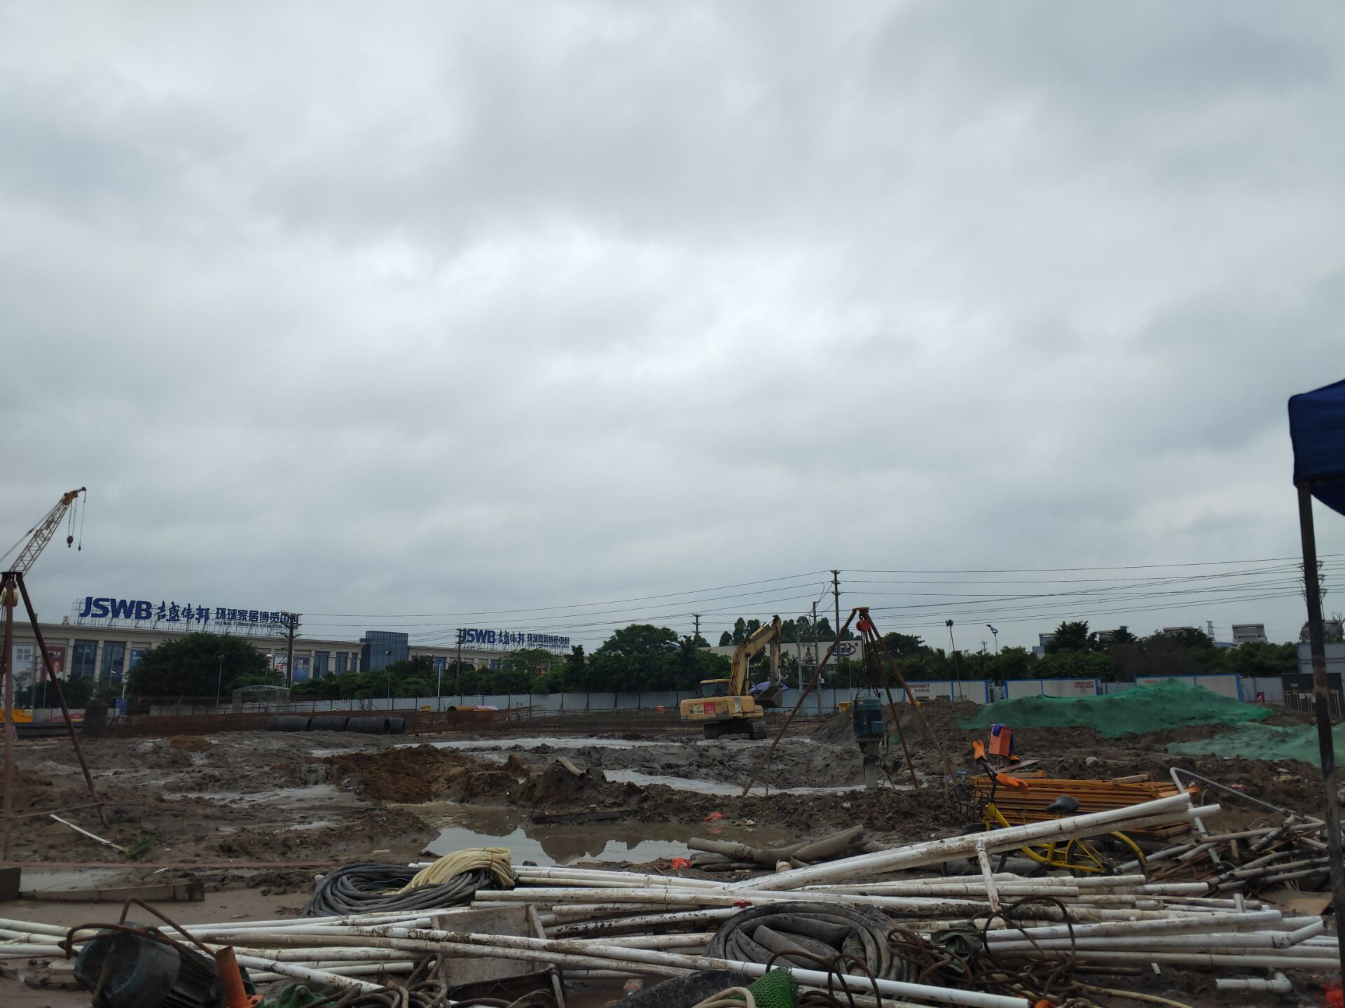

4印鉴使用情况
对于印章的使用，项目公司人员按照监管协议规定，履行印章使用流程，填写印章使用登记表，康正监管人员了解用印事由，通过邮件等方式向中诚信托有关人员提交用印申请，待中诚信托有关人员批复后方给予盖章。2019年4月印鉴使用情况详见下表：
2019年4月印鉴使用登记表
用印日期 | 印鉴名称 | 用印事由 | 用印材料及份数 | 经办部门 | 经办人 | 监印人
2019/4/1 | 公章 | 玖钻广场开路口资料盖章 | 地下管线提资申请书（2份） | 项目部 | 丘景良 | 叶晓敏、陈敏瑶
2019/4/1 | 公章 | 玖钻广场开路口资料盖章 | 地下管线提资申请书（2份）、联系函（2份）、规划总平面图复印件（4份） | 项目部 | 丘景良 | 叶晓敏、陈敏瑶
2019/4/2 | 公章 | 山湖1-5座及16座规划许可证申请盖章 | 以下文件各2份----佛山市规划建设项目登记表、玖钻广场公共走道不纳入套内面积销售的承诺函、 委托书复印件、被委托人李琛身份证复印件、法人身份证复印件、法定代表人证明书、建筑物设计方案审核申请表、工程设计方案规划技术审查申请表、 建设项目规划条件审核表复印件、 不动产权证书复印件、 玖钻总平面图修改意见复印件、规划总平面图、广东省企业投资项目备案证、佛山建设工程项目人防报建办理审批表复印件、玖钻广场建筑立面及交评专家评审会会议记录、交通局关于变更玖钻广场项目公交首末站平面方案的回复意见复印件、交通局关于玖钻自行车站放点设置意见的复函复印件 、交通局关于玖钻征询社会停车场意见的复函复印件、供电局规划意见表复印件、民政局对玖钻配置社区公共服务用房设置方案意见的函复印件、科技局关于征求玖钻项目通信基础设施意见的复函复印件、关于玖钻总平面方案（修改）征询意见的复函复印件 | 项目部 | 李琛 | 叶晓敏、陈培俊
2019/4/3 | 公章 | 绿岛湖项目食堂租赁开具租金发票资料盖章 | 营业执照复印件、开票证明、骏绅开票信息各1份 | 人事部 | 邓士林 | 叶晓敏、陈培俊
2019/4/3 | 公章 | 关于住房公积金委托扣款的协议盖章 | 委托扣缴房公积金协议（1份） | 人事部 | 陈韵仪 | 叶晓敏、陈敏瑶
2019/4/4 | 公章 | 确认社保对账单盖章 | 3月社保对账单（2份） | 人事部 | 陈韵仪 | 叶晓敏、陈培俊
2019/4/9 | 公章 | 与工行高新支行签订协定存款合同 | 协定存款合同(2份） | 人事部 | 陈培俊 | 叶晓敏、陈培俊
2019/4/9 | 公章 | 绿岛湖项目宿舍716室租赁中介费开票资料盖章 | 租赁代理费支付承诺书（2份）、确认函（2份）、委托证明（1份） | 人事部 | 陈培俊 | 叶晓敏、陈培俊
2019/4/9 | 公章 | 绿岛湖项目宿舍716室开具租金发票资料盖章 | 营业执照复印件、开票证明、骏绅开票信息各1份 | 人事部 | 陈培俊 | 叶晓敏、陈培俊
2019/4/10 | 公章 | 玖钻广场人防地下室补充协议--修改初步设计盖章 | 玖钻广场人防地下室补充协议--修改初步设计（6份） | 人事部 | 陈培俊 | 叶晓敏、陈培俊
2019/4/12 | 公章 | 玖钻项目质监站资料归档文件盖章 | 授权委托书（法人）（5份）、营业执照复印件（5份）、工规证复印件（10份，其中11-12座工规证复印件3份，13-14座工规证复印件3份，15座及四区地下室工规证复印件3份，6-7座工规证复印件1份）、法人身份证复印件（5份）、经办人身份证复印件  （3份） | 项目部 | 陈柱 | 叶晓敏、陈敏瑶
2019/4/12 | 公章 | 开路口资料盖章--致禅城经济开发区管委会 | 关于玖钻项目开设规划路口的申请  （2份） | 项目部 | 杨少庆 | 叶晓敏、陈敏瑶
2019/4/12 | 公章 | 开路口资料盖章--致佛山市公安局禅城分局交警大队 | 关于玖钻项目开设规划路口的申请  （3份） | 项目部 | 杨少庆 | 叶晓敏、陈敏瑶
2019/4/15 | 公章 | 与金业农行签订协定存款合同 | 协定存款合同（2份）、授权委托书（1份）、被委托人身份证复印件（1份） | 财务部 | 吴佳纯 | 叶晓敏、陈敏瑶
2019/4/15 | 公章 | 山湖1-5座及16座消防审核申请盖章 | 以下文件各2份--建设工程消防设计审核申报表、委托书、被委托人身份证复印件、法人身份证明、法人身份证复印件、营业执照复印件、规划总平图复印件 | 开发部 | 李琛 | 叶晓敏、陈敏瑶
2019/4/16 | 公章 | 玖钻项目科洋路、禅秀路开路口工程合同盖章 | 玖钻项目科洋路、禅秀路开路口工程施工合同（5份） | 人事部 | 陈培俊 | 叶晓敏、陈培俊
2019/4/16 | 公章 | 玖钻项目增加临时用电工程施工合同竣工结算协议盖章 | 玖钻项目增加临时用电工程施工合同竣工结算协议（7份） | 人事部 | 陈培俊 | 叶晓敏、陈培俊
2019/4/16 | 公章 | 玖钻项目桩基试压运输吊装合同盖章 | 玖钻项目桩基试压运输吊装合同  （6份） | 人事部 | 陈培俊 | 叶晓敏、陈培俊
2019/4/16 | 公章 | 山湖电器厂房123亩项目施工临时用电工程合同竣工结算协议盖章 | 山湖电器厂房123亩项目施工临时用电工程合同竣工结算协议（5份） | 人事部 | 陈培俊 | 叶晓敏、陈培俊
2019/4/16 | 公章 | 消防设计审核及15#规划许可修改盖章 | 建设工程消防设计审核申报表（2份）、1-5#16#及地下室工规证复印件（2份）、委托书（1份）、建设工程消防设计审核意见书复印件（2份）、佛山市规划建设项目登记表（2份）、佛山市建（构）筑物建设工程规划许可申请表（2份）、佛山市工程设计方案规划技术审查申请表（1份）.、法人身份证复印件（1份） | 人事部 | 陈培俊 | 叶晓敏、陈培俊
2019/4/17 | 公章 | 玖钻项目地基与基础检测服务合同盖章 | 玖钻项目地基与基础检测服务合同（6份） | 人事部 | 陈培俊 | 叶晓敏、陈培俊
2019/4/18 | 公章 | 玖钻广场工程桩检测方案--桩位确认书盖章 | 单桩竖向抗压静载试验桩位确定书（1-5座、6-7座、8-10座、15-16座各6份）、声波透射法检测桩位确定书（1-5座、6-7座、8-10座、15-16座各6份）、单桩竖向抗拔静载试验桩位确定书（1-5座、6-7座、8-10座、15-16座各6份）、低应变法检测桩位确定书（1-5座、6-7座、8-10座、15-16座各6份） | 人事部 | 陈培俊 | 叶晓敏、陈培俊
2019/4/18 | 公章 | 玖钻广场项目工程桩检测方案--桩位概况表盖章 | 单桩竖向抗压静载试验概况表（1-5座、6-7座、8-10座、15-16座各6份）、地基基础声波透射法检测工程概况表（1-5座、6-7座、8-10座、15-16座各6份）、低应变法检测概况表（1-5座、6-7座、8-10座、15-16座各6份）、单桩竖向抗拔静载试验概况表（1-5座、15-16座各6份） | 人事部 | 陈培俊 | 叶晓敏、陈培俊
2019/4/18 | 公章 | 玖钻广场项目支护工程检测方案资料盖章 | 一期地块桩（基础）检测方案（6份）、 二期地块桩（基础）检测方案（6份）、一期地块地基基础声波透射法检测概况表（6份）、一期地块地基基础钻芯法检测概况表（6份）、一期地块地基基础低应变法检测概况表（6份）、二期地块地基基础声波透射法检测概况表（6份）、一期地块低应变法检测桩位确定书（6份）、一期地块声波透射法检测桩位确定书（6份）、一期地块钻芯法检测桩位确定书（6份）、 二期地块声波透射法检测桩位确定书  （6份） | 人事部 | 陈培俊 | 叶晓敏、陈培俊
2019/4/18 | 公章 | 龙光骏绅办公设备、耗材定点采购框架合同盖章 | 龙光骏绅办公设备、耗材定点采购框架合同（2份） | 人事部 | 成祥利 | 叶晓敏、陈敏瑶
2019/4/22 | 公章 | 玖钻项目办理电子签章资料盖章 | 以下文件各2份---营业执照复印件、电子签章业务办理授权书、被授权人身份证复印件、GDCA电子印章填报表、GDCA数字证书用户协议书、GDCA数字证书用户责任书、机构（企业）数字证书业务申请表 | 开发部 | 石逸璇 | 叶晓敏、陈培俊
2019/4/22 | 公章 | 申请专项专案专家论证审查表盖章 | 佛山市危险性较大工程专项方案专家论证审查表（1份） | 项目部 | 陈柱 | 叶晓敏、陈培俊
2019/4/22 | 公章 | 试验桩申请函、绿化提升申请函盖章 | 关于玖钻广场项目西南侧绿化提升申请函（2份）、玖钻广场项目工程桩试验桩申请函（6份） | 项目部 | 陈柱 | 叶晓敏、陈培俊
2019/4/23 | 公章 | 办理专项方案专家论证资料盖章 | 佛山市危险性较大工程专项方案专家论证审查表（8份）、玖钻项目基坑监测方案回复专家个人意见表（8份） | 项目部 | 李华如 | 叶晓敏、陈培俊
2019/4/24 | 公章 | 骏绅项目申请政府扶持资金资料盖章 | 营业执照复印件（6份）、开户许可证复印件（6份）、禅城区促进小微企业上规模发展专项资金申请承诺书（6份）、禅城区促进小微企业上规模发展专项资金申请审批表（企业）（6份） | 人事部 | 陈培俊 | 叶晓敏、陈培俊
2019/4/26 | 公章 | 报建资料盖章 | 工规证复印件---1-5#、16#楼及地下室（5份）、不动产权证书复印件（15份）、 广东省企业投资项目备案证复印件（15份）、 关于玖钻广场项目招标的说明（15份）、勘察文件审查备案表复印件（15份）、施工图设计文件审查意见表复印件（15份）、 中国工商银行转账凭证复印件（10份）、中国工商银行--开立单位银行结算账户申请书复印件（10份）、工资支付保证金专用账户资金存储及使用协议书复印件（10份）、建设工程施工许可申请表（30份） | 项目部 | 黄权龙 | 叶晓敏、陈培俊
2019/4/26 | 公章 | 工伤保险缴纳凭证复印件盖章 | 工伤保险税收完税证明复印件（5份） | 项目部 | 黄权龙 | 叶晓敏、陈培俊
2019/4/26 | 公章 | 社保对账单盖章 | 4月--骏绅社保台账（2份）、骏绅公积金台账（2份） | 人事部 | 陈培俊 | 叶晓敏、陈培俊
2019/4/28 | 公章 | 玖钻基坑监测工程所涉及地铁二号线绿岛湖站及区间内部结构工前普查资料盖章 | 玖钻基坑监测工程所涉及地铁二号线绿岛湖站及区间内部结构工前普查确认表（9份） | 项目部 | 李华如 | 叶晓敏、陈培俊
2019/4/30 | 公章 | 天湖郦都第二批空调供应及安装合同盖章 | 天湖郦都第二批空调供应及安装合同（3份） | 人事部 | 陈培俊 | 叶晓敏、陈培俊

5合同签订情况
2019年4月期间，项目公司共计签订合同11份，详见合同签订情况表：
2019年4月合同签订情况表
编号 | 对方单位 | 合同文件名称 | 合同内容 | 合同金额（元） | 签约日期
1 | 佛山市住房公积金管理中心 | 委托扣缴房公积金协议 | 龙光骏绅房地产有限公司委托佛山市住房公积金管理中心按照当月应缴住房公积金金额，从骏绅扣缴账户中扣取相应款项。 | ----- | 2019/4/3
2 | 中国工商银行股份有限公司佛山高新支行 | 协定存款合同 | 工行同意为骏绅办理传统型协定存款业务，双方协商结算账户基本额度为人民币50万元。工行使用电子登记薄记录结算账户每日存款信息，当骏绅结算账户存款余额超出该基本额度时，超出部分按协定存款利率计息，该基本额度（含）以内部分存款按活期利率计息。合同于2019年3月13日始至2020年3月12日止，期满后本合同自动终止。 | ----- | 2019/4/9
3 | 广东中人工程设计有限公司 | 玖钻广场人防地下室补充协议--修改初步设计 | 1、合同中双方协商确定：A、完成初步设计占本合同的设计费总额的35%；B、本次修改量为本合同初步设计工作量的50%，并就本次修改设计事宜签订本补充协议。 2、修改设计费：按34400平方米人防面积计算，本次修改面积为34400*50%=17200平方米，修改设计费单价为25元/㎡，即本次修改设计费为17200*25*35%=￥150500元。 | 150,500.00 | 2019/4/10
4 | 中国农业银行金业支行 | 协定存款合同 | 农行在骏绅指定的单位结算账户上为骏绅开立协定存款账户，并约定该结算账户的基本存款额度为十万元整，农行对超出基本存款额度的协定户存款按协定存款利率单独计息，且当结算户存款余额低于基本存款额度时，自动以协定户存款补足该额度；若协定户存款不足以补足该额度，不影响本协议的持续有效。 | ----- | 2019/4/15
5 | 广东省六建集团有限公司(乙方) | 玖钻项目科洋路、禅秀路开路口工程合同 | 本次工程规模包括科洋路与禅秀路两个路口开设及四个路口的绿化迁移。合同约定乙方采用合同总价包干方式承包，承包具体范围是：1、道路的基层、路面的混泥土浇筑；2、绿化迁移；3、施工方案编制、施工资料整理收集及编制竣工图。 合同约定工程总工期为10个日历天，开工日期为2019年4月1日，竣工日期为2019年4月10日。 | 650,730.20 | 2019/4/16
6 | 广东创辉电力工程有限公司 | 玖钻项目增加临时用电工程施工合同竣工结算协议 | 本协议对应合同是 佛山市玖钻广场项目增加临时用电工程施工合同，该合同编号为 FS-P0131-0001-GC-201808-018 | 883,345.72 | 2019/4/16
7 | 佛山市运输有限公司(乙方) | 玖钻项目桩基试压运输吊装合同 | 乙方为甲方提供静载抗压检测和静载抗拔检测两项承载力检测服务。乙方完全按照有关规程和规范进行现场测试运输吊装工作，配合检测站有关部门完成好试验工作，并负责将试验时所需的荷载重物及其他设备的运输及吊装。 | 836,500.00 | 2019/4/16
8 | 广东创辉电力工程有限公司 | 山湖电器厂房123亩项目施工临时用电工程合同竣工结算协议 | 本协议对应合同是 佛山房产公司佛山山湖电器厂房123亩项目施工临时用电工程合同，该合同编号为 FS-P0131-0001-GC-201806-004 | 653,942.56 | 2019/4/16
9 | 禅城区建设工程质量安全检测站（乙方） | 玖钻项目地基与基础检测服务合同 | 乙方为甲方提供桩基检测服务，服务内容包括：单桩竖向静载抗压试验、单桩抗拔荷载试验、低应变法试验及声波透视法试验。乙方应完全按照国家有关规程和规范进行现场测试工作，并按规定的报告格式出具试验报告。 | 2,004,500.00 | 2019/4/17
10 | 佛山市纵耀科技有限公司(乙方） | 龙光骏绅办公设备、耗材定点采购框架合同 | 甲方定点在乙方处采购办公设备，每次实际采购时由甲方拟定《办公设备/耗材购买清单》给乙方，乙方根据甲方提供的清单中物品、数量及地址送货。 | ----- | 2019/4/18
11 | 佛山市禅俊冷气有限公司 | 天湖郦都第二批空调供应及安装合同 | 基于龙光骏绅办公需要，骏绅将天湖郦都办公室空调供应发包给禅俊冷气有限公司，具体承包范围包括格力空调系统的材料、设备供应、安装、调试和培训。 | 35,000.00 | 2019/4/30

6资金情况
2019年4月监管范围内资金流出额共计20,863,021.53元，出款行皆为中国农业银行。以下资金流出中不含银行自动扣除的工本费、手续费、企业申报银行托收自动扣除的各项费用等。
2019年4月资金流出明细表
序号 | 收款方 | 资金用途 | 金额（元） | 支付时间 | 出款行 | 用款类型
1 | 骏绅46名员工 | 员工工资 | 847,532.72 | 2019/4/11 | 中国农业银行 | 管理费用
2 | 禅城区发展规划和统计局 | 城市基础设施配套费 | 11,484,430.38 | 2019/4/11 | 中国农业银行 | 土地费用
3 | 沈洁鸿 | 费用报销（餐费） | 1,850.00 | 2019/4/12 | 中国农业银行 | 管理费用
4 | 沈洁鸿 | 费用报销（餐费） | 1,337.00 | 2019/4/12 | 中国农业银行 | 管理费用
5 | 沈洁鸿 | 费用报销（餐费） | 1,433.00 | 2019/4/12 | 中国农业银行 | 管理费用
6 | 沈洁鸿 | 费用报销（餐费） | 492.00 | 2019/4/12 | 中国农业银行 | 管理费用
7 | 张峻铭 | 费用报销（差旅费） | 338.00 | 2019/4/12 | 中国农业银行 | 管理费用
8 | 张峻铭 | 费用报销（差旅费） | 919.86 | 2019/4/12 | 中国农业银行 | 管理费用
10 | 王新军 | 费用报销（餐费） | 1,185.00 | 2019/4/12 | 中国农业银行 | 管理费用
11 | 陈培俊 | 费用报销（公务车路桥费） | 2,015.32 | 2019/4/12 | 中国农业银行 | 管理费用
12 | 李金金 | 费用报销（餐费） | 5,380.00 | 2019/4/12 | 中国农业银行 | 管理费用
13 | 李金金 | 费用报销（餐费） | 1,303.00 | 2019/4/12 | 中国农业银行 | 管理费用
14 | 李琛 | 费用报销（餐费） | 227.00 | 2019/4/12 | 中国农业银行 | 管理费用
15 | 李琛 | 费用报销（餐费） | 402.00 | 2019/4/12 | 中国农业银行 | 管理费用
16 | 李琛 | 费用报销（餐费） | 734.00 | 2019/4/12 | 中国农业银行 | 管理费用
17 | 陈柱 | 费用报销（12月保洁费） | 2,000.00 | 2019/4/12 | 中国农业银行 | 管理费用
18 | 陈柱 | 费用报销（1月保洁费） | 2,000.00 | 2019/4/12 | 中国农业银行 | 管理费用
19 | 黎义兵 | 山湖项目办公室租金 | 44,859.00 | 2019/4/12 | 中国农业银行 | 管理费用
20 | 佛山市住房公积金管理中心 | 3月住房公积金 | 41,208.00 | 2019/4/12 | 中国农业银行 | 管理费用
21 | 龙光工程建设曹磊 | 工程款 | 632,901.54 | 2019/4/19 | 中国农业银行 | 建筑工程费用
22 | 骏绅3名员工 | 离职工资 | 18,356.70 | 2019/4/24 | 中国农业银行 | 管理费用
23 | 董成华 | 费用报销（借支部门备用金） | 5,000.00 | 2019/4/24 | 中国农业银行 | 管理费用
24 | 林家敏 | 费用报销（饮用水费） | 1,700.00 | 2019/4/24 | 中国农业银行 | 管理费用
25 | 陈培俊 | 费用报销（山湖电器停车位租赁费） | 3,696.77 | 2019/4/24 | 中国农业银行 | 管理费用
26 | 梁文强 | 费用报销（公务车保养费） | 1,605.00 | 2019/4/24 | 中国农业银行 | 管理费用
27 | 邓士林 | 费用报销（床款） | 5,100.00 | 2019/4/24 | 中国农业银行 | 管理费用
28 | 陈宇航 | 费用报销（出差培训费） | 559.00 | 2019/4/24 | 中国农业银行 | 管理费用
29 | 陈宇航 | 费用报销（出差培训费） | 939.00 | 2019/4/24 | 中国农业银行 | 管理费用
30 | 广东省工程勘察院 | 玖钻地下室管线探测工程结算 | 171,724.36 | 2019/4/24 | 中国农业银行 | 前期费用
31 | 李金金 | 费用报销（餐费） | 4,988.00 | 2019/4/24 | 中国农业银行 | 管理费用
32 | 李金金 | 费用报销（餐费） | 2,312.00 | 2019/4/24 | 中国农业银行 | 管理费用
33 | 李琛 | 费用报销（餐费） | 590.00 | 2019/4/24 | 中国农业银行 | 管理费用
34 | 黎义兵 | 费用报销（山湖1004水电管理费） | 3,165.25 | 2019/4/24 | 中国农业银行 | 管理费用
35 | 广东华工工程建设监理有限公司 | 监理进度款 | 126,180.09 | 2019/4/24 | 中国农业银行 | 开发间接费用
36 | 广东顺德巨力土石方工程有限公司 | 玖钻场地平整工程结算款 | 150,548.67 | 2019/4/24 | 中国农业银行 | 建筑工程费用
37 | 华南理工大学建筑设计研究院有限公司 | 玖钻基础设计咨询费 | 400,000.00 | 2019/4/24 | 中国农业银行 | 前期费用
38 | 华南理工大学建筑设计研究院有限公司 | 基坑支护设计咨询费 | 450,000.00 | 2019/4/24 | 中国农业银行 | 前期费用
39 | 广东协顺工程勘察有限公司 | 玖钻超前钻工程进度款 | 2,771,359.59 | 2019/4/24 | 中国农业银行 | 前期费用
40 | 李锦洁 | 山湖1002室房屋押金 | 8,400.00 | 2019/4/24 | 中国农业银行 | 管理费用
41 | 方铖辉 | 费用报销（2月误餐费、停车费） | 498.00 | 2019/4/25 | 中国农业银行 | 管理费用
42 | 蓝庞腾 | 费用报销（餐费） | 985.00 | 2019/4/25 | 中国农业银行 | 管理费用
43 | 蓝庞腾 | 费用报销（办公用品） | 234.00 | 2019/4/25 | 中国农业银行 | 管理费用
44 | 陈培俊 | 费用报销（公务车洗车） | 6,276.00 | 2019/4/25 | 中国农业银行 | 管理费用
45 | 陈培俊 | 费用报销（公务车油费充值） | 4,965.28 | 2019/4/25 | 中国农业银行 | 管理费用
46 | 陈培俊 | 费用报销（食品费） | 3,050.00 | 2019/4/25 | 中国农业银行 | 管理费用
47 | 李琛 | 费用报销（餐费） | 1,678.00 | 2019/4/25 | 中国农业银行 | 管理费用
48 | 沈洁鸿 | 费用报销（餐费） | 2,102.00 | 2019/4/25 | 中国农业银行 | 管理费用
49 | 谭军 | 费用报销（餐费） | 1,563.00 | 2019/4/25 | 中国农业银行 | 管理费用
50 | 谭军 | 费用报销（图纸费） | 576.00 | 2019/4/25 | 中国农业银行 | 前期费用
51 | 谭军 | 费用报销（餐费） | 9,322.00 | 2019/4/25 | 中国农业银行 | 管理费用
52 | 邓淑敏 | 绿岛广场3座716室房屋租赁押金 | 3,000.00 | 2019/4/25 | 中国农业银行 | 管理费用
53 | 中国平安财产保险有限公司 | 财产保险 | 150,000.00 | 2019/4/26 | 中国农业银行 | 管理费用
54 | 龙光工程建设有限公司 | 工程款 | 3,000,000.00 | 2019/4/26 | 中国农业银行 | 建筑工程费用
55 | 龙光房地产有限公司 | 支付湖景路8号四十一区P2号3楼301室一年租金 | 480,000.00 | 2019/4/28 | 中国农业银行 | 管理费用

7 各银行账户余额
根据项目公司提供的银行对账单，截至2019年4月30日，项目公司各资金账户余额总计5,104,960.50元，各账户余额见下表。
截止2019年4月30日各银行账户余额汇总
序号 | 开户行 | 账号 | 余额（元）
1 | 中国农业银行佛山金业支行（基本户） | 44439101040009174 | 3,322,874.76
2 | 中国工商银行佛山市高新支行 | 2013096819200141880 | 1,782,085.74
9 | 平安银行佛山汾江支行 | 15012019022655 | 0
总 计 |  | —— | 5,104,960.50
（转下页）

附件

附件一 各月资金流出分类情况表
币种：人民币 单位：元
月份 | 土地费用 | 前期费用 | 建筑工程费用 | 开发间接费用 | 财务费用 | 税费 | 管理费用 | 营销费用 | 往来款 | 营业外支出 | 收费退缴 | 总计
2019/3 | 0.00 | 408,186.90 | 1,450.00 | 0.00 | 2,647,723.00 | 0.00 | 986,007.51 | 0.00 | 1,800,000,000.00 | 0.00 | 0.00 | 1,804,043,367.41
2019/4 | 11,484,430.38 | 3,793,659.95 | 3,783,450.21 | 126,180.09 | 0.00 | 0.00 | 1,675,300.90 | 0.00 | 0.00 | 0.00 | 0.00 | 20,863,021.53
总计 | 11,484,430.38 | 4,201,846.85 | 3,784,900.21 | 126,180.09 | 2,647,723.00 | 0.00 | 2,661,308.41 | 0.00 | 1,800,000,000.00 | 0.00 | 0.00 | 1,824,906,388.94

注：资金流出中表中不包括银行自动扣除的询证函费用、交易期间产生的手续费、本票工本费以及企业申报银行托收自动扣除的各项费用等。

附件二 标的项目平面图

